EVEIL SCIENTIFIQUE
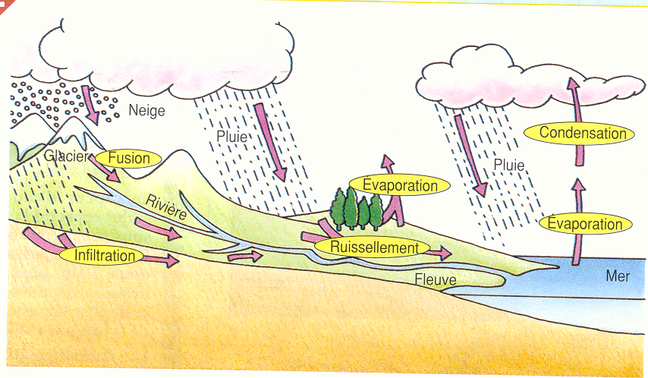
…………………………………….

EVEIL SCIENTIFIQUE
1)Retrouve sur le dessin ce qui correspond aux expériences réalisées. Ecris le nom et numérote-les.

Expériences : description | Numéro sur le dessin
a
b
c
d

2) A quel état de l’eau peut correspondre la « bulle » qui reste vide ?………..

3) Colorie en rouge les « bulles » de la légende qui correspondent à un changement d’état de l’eau.

4) Observe bien le dessin.
As-tu déjà rencontré ces phénomènes dans la nature ? Explique oralement.

5) Explique oralement où va l’eau quand il pleut ou il neige ?

6)Comment définirais-tu les mots ruissellement et infiltration ? Explique avec tes mots

Le ruissellement :………………………………………………………………………

L’infiltration :…………………………………………………..

7) Explique avec tes mots ce qu’on entend par cycle de l’eau dans la nature.

…………………………………………………………………………………………………

…………………………………………………………………………………………………

8) Peux-tu alors trouver le titre de notre leçon ?

EVEIL SCIENTIFIQUE

Le cycle de l’eau : synthèse
Complète :
Toutes les précipitations sont de l’………. à l’état ………… ou …………
Ce qui distingue les précipitions à l’état solide, c’est la façon dont elles se forment et la façon dont l’eau se cristallise (neige, grésil, grêlons,….)

La pluie ,la neige …s’………. dans le …../et ou ………. et alimentent les sources.
L’eau sort du sol sous forme de ………., elle alimente d’une part les cours d’eau, les océans, et d’autre part est en partie absorbée par les nappes.

Sous l’effet du ………. et du ………., l’eau s’……….et est aussi rejetées par les êtres vivants dans l’…………. Cette vapeur se ………. en fines gouttelettes qui forment les ………., du brouillard.
L’eau ne ………..pas, elle se transforme, mais est toujours ……….., elle est absorbée et restituée par les êtres vivants (plantes et animaux).

